Команда:  
composer require twig

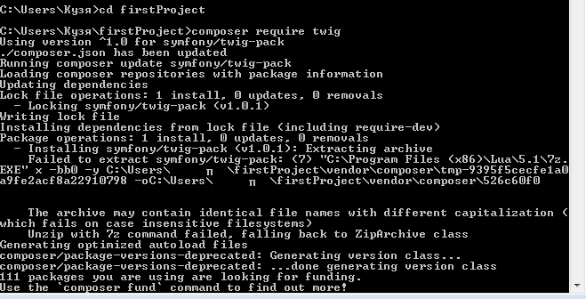

Twig: Отображение шаблона

Благодаря Flex, после одной команды вы можете незамедлительно начать использовать Twig:

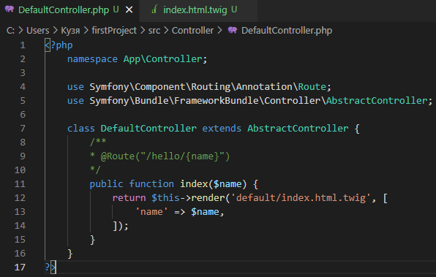

Расширив AbstractController, у вас теперь есть доступ к перечню методов сокращения и инструментов, вроде render(). Создайте новый шаблон:

{# templates/default/index.html.twig #}

<h1>Привет, {{ name }}!</h1>

**Результат:**

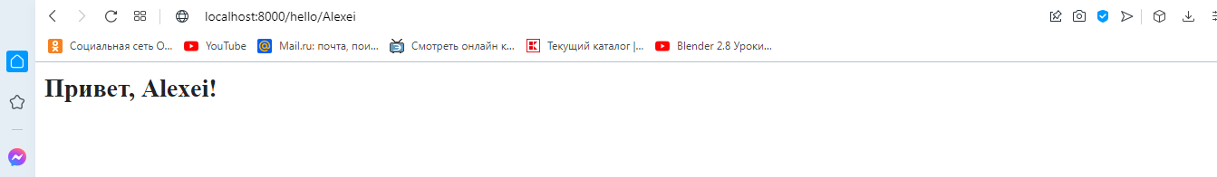

**Добавляем следующий код:**

{# templates/default/index.html.twig #}

{% extends 'base.html.twig' %}

{% block body %}

<h1>Привет, {{ name }}!</h1>

{% endblock %}

**Результат:**



Профилировщик: Рай отладки

composer require profiler

## Богатая поддержка API[¶](https://symfony.com.ua/doc/current/quick_tour/flex_recipes.html#api)

Вы создаете API? Вы можете уже с лёгкостью вернуть JSON из любого контроллера:

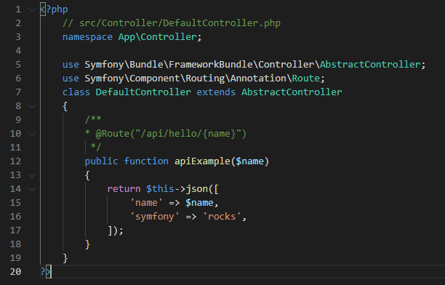

**Результат:**

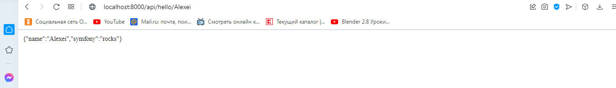

Но для *действительно* богатого API, попробуйте установить [Платформу Api](https://api-platform.com/):

composer require api

Создайте сущность Product и дайте её аннотацию @ApiResource():

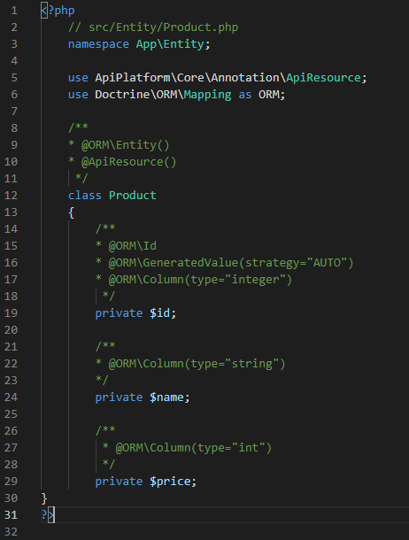

Готово! У нас теперь есть конечные точки для перечисления, добавления, обновления и удаления продуктов!

## Удаление рецептов

Всё ещё не убеждены? Не проблема: удалите библиотеку:

composer remove api

Flex *удалит* рецепты: удаление файлов и отмена изменений для возвращения вашего приложения обратно в исходное состояние.

